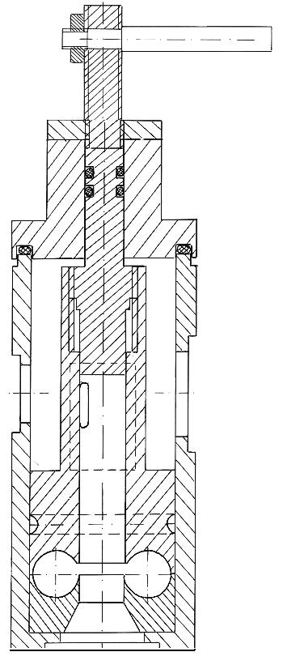
h
1
2
3
4
5
6
9
10
11
8
7
H1
12

Сборочный чертеж кавитатора для лабораторной (маленькой) установки

1 – корпус, 2 – кавитатор (элемент 1), 3 - кавитатор (элемент 2), 4 – регулятор, 5 – регулировочная ручка, 6 – резиновые кольца, 7 - крышка, 8 - гайка, 9 – уплотнительное кольцо, 10 – отверстие для манометра, 11 – вход, 12 – выход

Примечание. Выходной переходник приваривается к корпусу 1 (вваривается в отверстие 12). Чертеж можно будет сделать, когда будет всё понятно с обвязкой… Аналогично с патрубками (переходниками) для входа 11 и манометра 10. См. ниже:

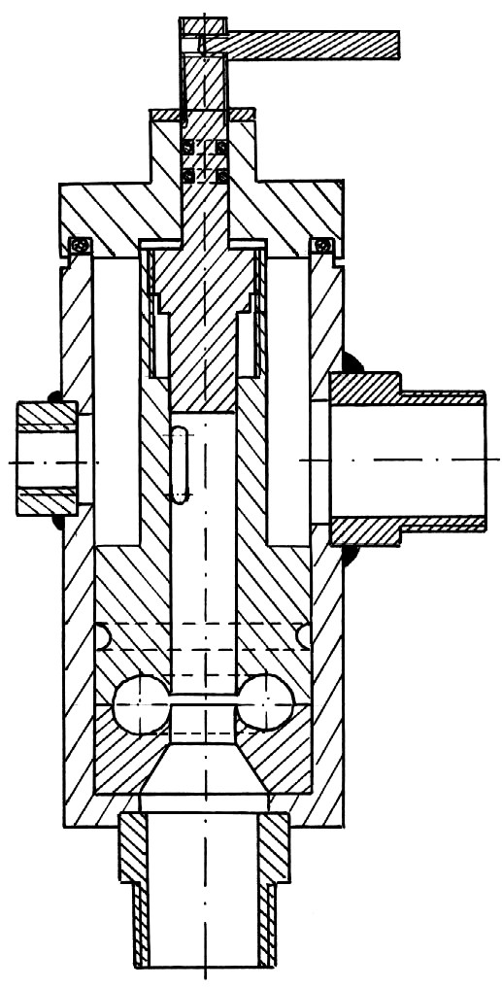
11
10
12

